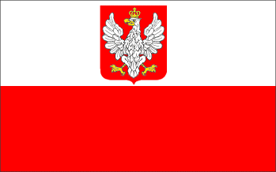
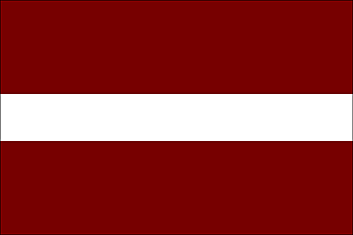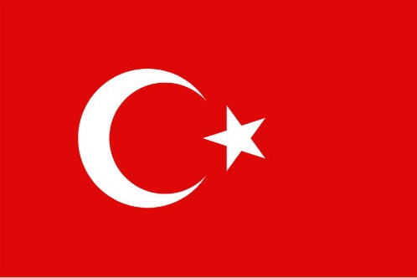

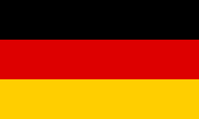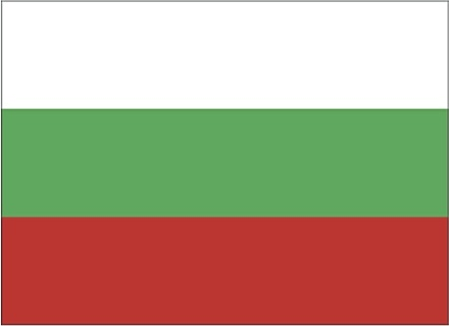
IL MIO ERASMUS IN GERMANIA
Domenica mattina io, Anna, Emma, Alex e i miei maestri ci siamo recati all’ aeroporto di Bergamo ,per partecipare al progetto internazionale “Erasmus plus”, con destinazione Germania. Raggiunta la nostra meta abbiamo incontrato le famiglie ospitanti. La mia famiglia era formata da Christopher, Martina E Julian. Devo dire che mi sono trovato molto bene, erano molto cordiali e ospitali; non mi dimenticherò mai di loro e di questa bellissima esperienza piena di emozioni e attività molto interessanti e coinvolgenti. A questa progetto hanno partecipato bambini che arrivavano da sette nazioni europee (Lettonia,Turchia, Germania, Bulgaria, Romania e Polonia). Questa è stato un’ occasione per conoscere nuovi amici provenienti da altre nazioni. Il primo giorno ci siamo recati a scuola ognuno con il proprio amico tedesco ,partecipando a varie attività motorie e abbiamo mangiato a scuola anche se il cibo non mi ha entusiasmato molto. La sera siamo tornati con le nostre rispettive famiglie. Anche martedì siamo andati a scuola ed abbiamo partecipato ad esperimenti scientifici e a lezioni di cucina. Mercoledì la nostra destinazione è stata Colonia. Colonia è una città molto bella e piena di turisti, anche Italiani!! Lì abbiamo visitato il Duomo, il centro della città e un museo interattivo. Di questa giornata la cosa che mi ‘è piaciuta di più è stata il museo interattivo dove abbiamo partecipato a giochi istruttivi; sono stati tutti molto belli. A sua volta questo museo si divideva in due reparti ,oltre a quello dei giochi istruttivi, il primo era riferito allo spazio ed il secondo ai film. Giovedì abbiamo visitato la città di Dusseldorf dove ,oltre ad aver visitato i principali monumenti di essa, la nostra meta e’ stata “sea life”, un’ acquario. Se dovessi scegliere tra le due città deciderei Colonia poiché i suoi monumenti mi hanno appassionato di più!! Eh si siamo già all’ultimo giorno: venerdì. Sono andato ad un parco acquatico con tutti i bambini delle varie nazioni ed il pomeriggio l’ho trascorso in compagnia della famiglia ospitante la quale ha organizzato una visita allo stadio di calcio del Borussia. La sera conclusiva insieme a tutti i bambini e alle famiglie siamo andati a festeggiare questa bellissima settimana in un ristorante. Sabato la famiglia, commossa e contenta di questa settimana, mi ha salutato e accompagnato all’aeroporto.
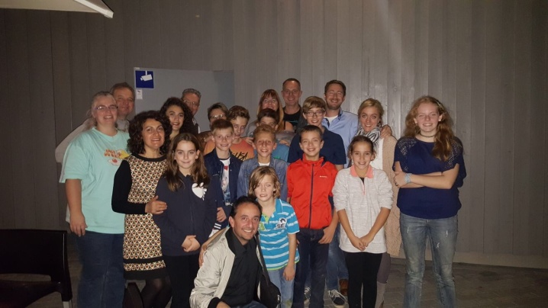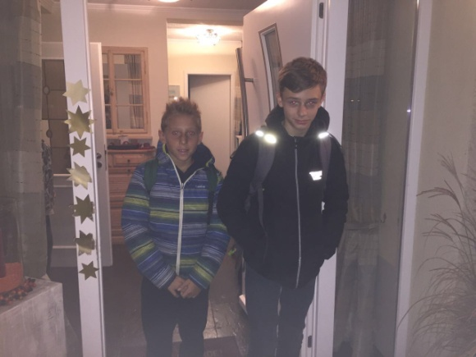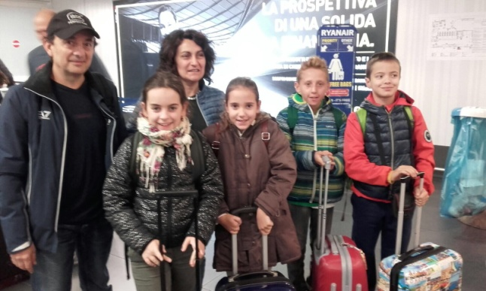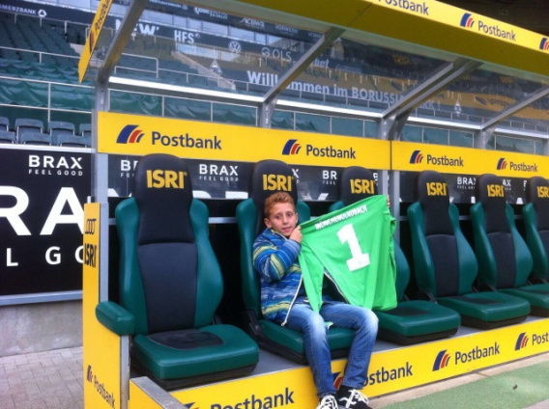

Luca Gilardoni

